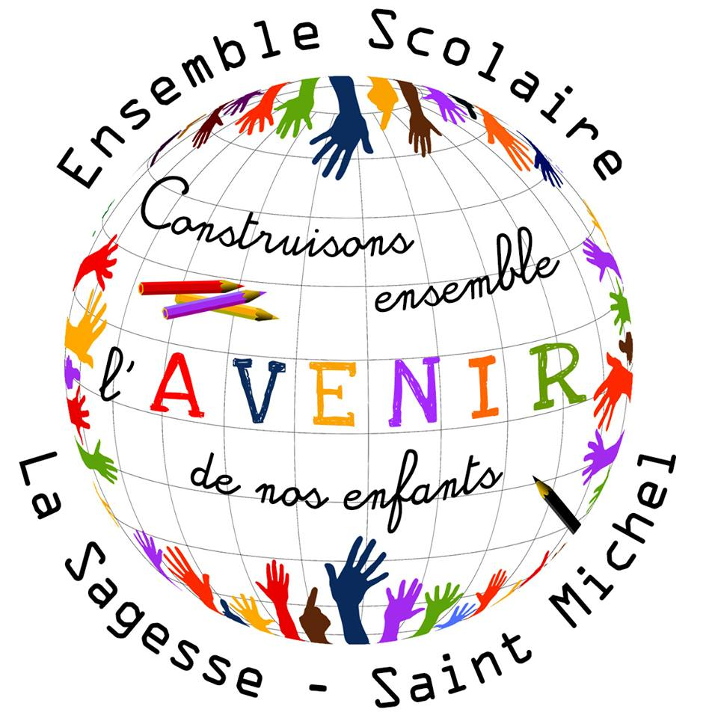
Mardi, 28 février 2017

Site Saint Michel

Chers Parents,

Nous avons le plaisir de vous annoncer qu’un Festival du Livre se tiendra à l’école au cours de la semaine du 13 au 17 mars 2017.

Chaque jour, les enfants découvriront, seuls, en petit groupe ou avec un adulte, une sélection de livres, d’albums, de BD, de documentaires… et les séances de lecture se dérouleront dans la salle d’activités physiques.

Si vous avez du temps libre à consacrer à nos petits lecteurs, nous comptons sur vous et vous profiterez ainsi de moments câlins avec les enfants.

MERCI DE VOUS INSCRIRE SUR LE TABLEAU EN ANNEXE DANS LES CRENEAUX HORAIRES QUI VOUS INTERESSENT ET RENDRE LA FEUILLE AVANT LUNDI PROCHAIN.

Chaque soir, à compter de 16 h 45, une vente de livres que les enfants auront appréciés, se déroulera dans la salle : les livres commandés vous seront livrés ultérieurement.

Nous vous remercions par avance de l’intérêt que vous portez à ce festival et aux moments que vous voudrez bien accorder aux enfants le temps d’une semaine.

Isabelle Hardy

Mr ou Mme ………………………………..………… Parents de ……………………………

en classe de ……………….

 | LUNDI | MARDI | JEUDI | VENDREDI
9 h 00 – 9 h 30 | TPS-PS | TPS-PS | TPS-PS | TPS-PS
9 h 30 – 10 h 00 | GS-CP | GS-CP | CP | CP
10 h 00 – 10 h 30 | CE1 | MS | CE2 | CP
10 h 30 – 11 h 00 | CE1 | MS | CE2 | CP
14 h 00- 14 h 30 | CM2 | CM1 | GS-CP | MS
14 h 30 – 15 h 00 | CM2 | CM1 | GS-CP | MS
15 h 00 – 15 h 30 | CM2 | CM1 | CE2 | CE1
15 h 30 – 16 h 00 | CM2 | CM1 | CE2 | CE1

